Általános információk:
Tanterv: Építészmérnök alapképzési szak
Tantárgy neve: Épületszerkezetek felmérése
Tantárgy kódja: SZB053MLEM
Szemeszter: 5
Kreditek száma: 3
A heti órák elosztása: 2/0/0
Értékelés: félévközi jegy (f)
Előfeltételek: nincs

Tantárgy felelős: Dr. Horváth Magdolna, adjunktus
Iroda: 7624 Magyarország, Pécs, Boszorkány u. 2. B-343
E-mail: horvathm@mik.pte.hu
Munkahelyi telefon: +36 72 503650/23811

Oktatók: Dr. Horváth Magdolna, adjunktus
Iroda: 7624 Magyarország, Pécs, Boszorkány u. 2. B-343
E-mail: horvathm@mik.pte.hu
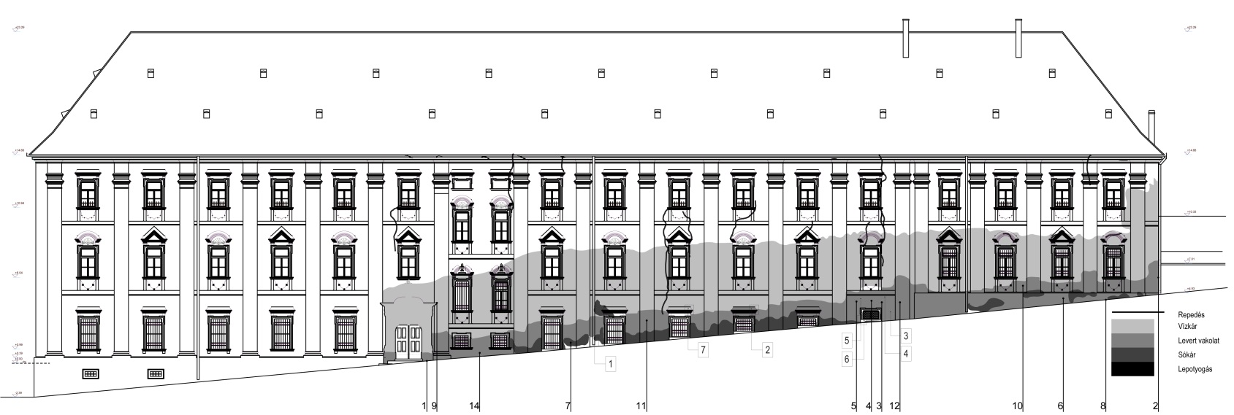
Munkahelyi telefon: +36 72 503650/23811

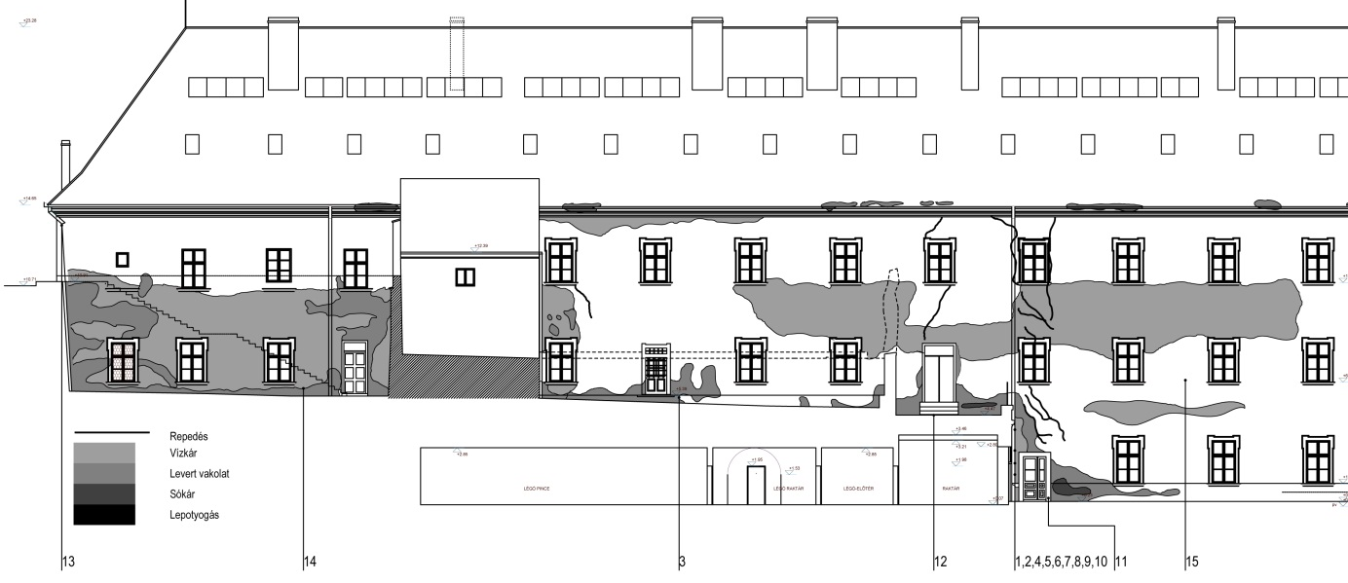

Dr. Horváth M., Dr. Schrancz Mihály: Pécsi Papnövelde utca, Szent Mór Iskolaközpont épülete – épületfelmérés, épületdiagnosztika

Tárgyleírás
„Amikor az ember régi, öreg épületben jár, benyomásait annak állapotáról általában csak külsődleges jegyek alapján szokta összegezni. … Ez a véleményformálás mindaddig kielégítő, míg személyes érdekeink nem fűződnek az épülethez. … Az épület térbeli felfedezése akkor történik meg, amikor megismerkedünk az épületszerkezetekkel és azok működéseinek törvényszerűségeivel.” (Dr. Bajza József)

Mivel minden épületet hosszabb – rövidebb idejű fennmaradásra tervezünk, a szakemberképzés nem merülhet ki a konstrukciós felépítettség szintjén, feltétlenül tovább kell lépni az időben lejátszódó folyamatok megismerésének irányába. A tantárgy keretein belül, a féléves feladat teljesítésével komplex szemlélet alakul ki a hallgatókban, mely az épület egészét szem előtt tartva az épületszerkezetek funkcionális és anyagi sajátosságaira épülő diagnosztizálási módszereket rendbe foglalja.

Oktatás célja
A tárgy célja az épületek felmérésének eljárásait, módszereit megismertetni, az épületek és szerkezeti részeik állapotának, állapotváltozásai alapján különféle módszerekkel és vizsgálatokkal történő megállapítása úgy, hogy a szükséges épületfenntartási feladatok meghatározhatóak legyenek. A hallgatók az épületeket szerkezeteik, szerkezeti részeik összefüggésében vizsgálják.

Tantárgy tartalma
A tantárgy tartalmi leírása valamint témakörök az alábbiak szerint:
Előadás: Az építéstörténeti kutatás, a védett és nem védett történeti épületek építéstörténeti szempontú megismerése alapvetően szükséges adatokat, irányokat ad a tervezéshez. Segít a beavatkozások optimális arányának, helyeinek kiválasztásában, ezáltal megőrizhető az értéket adó történeti önazonosság és a történeti szerkezetekben meglevő magas kézműipari befektetett tőke.

Gyakorlat: A szemeszter során egy épület műszaki állapot felmérésének elvégzésével - adatgyűjtés, épület műszaki állapot felmérése, felmért adatok és geometria digitális feldolgozása - állapotfelmérési dokumentáció összeállításával foglalkozunk ill. a választott épület műszaki állapot felmérésének elvégzésével - adatgyűjtés, épület műszaki állapot felmérése, felmért adatok és geometria digitális feldolgozása - állapotfelmérési dokumentáció összeállításával ill. projektfeladat keretében elvégzett műemlékfelmérés rajzi feldolgozására és dokumentálására kerül sor. A tárgy a korábbi építészettörténeti, épületszerkezeti gyakorlatok, alaktani és szerkezeti ismeretek elmélyült, gyakorlatban elsajátított szintézise.

A feladatok, követelmények kiadása a tematika szerint történik, melyek a segédletekkel együtt a tantárgy Microsoft TEAMS csoportok felületére feltöltésre kerülnek. A tantárgyhoz kapcsolódó információk ugyancsak ezen a felületen lesznek elérhetőek.

Számonkérési és értékelési rendszere
A tantárgy felvételével, követelményrendszerével, teljesítésével, a hallgató szorgalmi-, vizsga- és záróvizsga időszak kötelező teendőivel kapcsolatban minden esetben a Pécsi Tudományegyetem érvényben lévő Szervezeti és Működési Szabályzatának 5. számú melléklete, a Pécsi Tudomány egyetem Tanulmányi és Vizsgaszabályzata (TVSZ) az irányadó.

Jelenléti és részvételi követelmények
A PTE TVSz 45.§ (2) és 9. számú melléklet 3§ szabályozása szerint a hallgató számára az adott tárgyból érdemjegy, illetve minősítés szerzése csak abban az esetben tagadható meg hiányzás miatt, ha nappali tagozaton egy tantárgy esetén a tantárgyi tematikában előirányzott foglalkozások több mint 30%-áról hiányzott.

Számonkérések
A.) Félévközi jeggyel záruló tantárgy (PTE TVSz 40§(3))

A félév sikeres befejezésének feltétele az aktív órai jelenlét, a feladatok határidőre való elkészítése, bemutatása, az alaki és formai követelmények betartása.

A tantárgy megajánlott félévközi jeggyel zárul. A félév zárása a 15. héten történik. A gyakorlati foglalkozásokon való igazolt jelenlét a tematikában rögzített aktuális munkarész bemutatásával történik! A gyakorlatokon jelenléti ív/ konzultációs lap készül, megjelent, valamint nem jelent meg/ nem készült bejegyzéssel. A félév során a hallgató munkájáról három alkalommal ad számot három prezentáció keretében.

A számonkérés módja: folyamatos számonkérés. A hallgatók minden órán saját feladattal konzultálnak, ill. a számonkérés egyéni projekt feladat és tanulmányok kidolgozásával történik.

Féléves feladatok beadása digitálisan: Microsoft TEAMS csoportok

Félévközi ellenőrzések, teljesítményértékelések és részarányuk a minősítésben

Típus | Értékelés | Részarány a minősítésben
Kutatómunka | max. 25 pont | 25%
Felmérési tervdokumentáció | max. 25 pont | 25%
Épületdiagnosztika | max. 25 pont | 25%
Tabló(k) | max. 25 pont | 25%

Pótlási lehetőségek módja, típusa (PTE TVSz 47§(4))
A javításra, ismétlésre és pótlásra vonatkozó különös szabályokat a TVSz általános szabályaival együttesen kell értelmezni és alkalmazni. Minden beadandó a szorgalmi időszakban legalább egy-egy alkalommal pótolhatók/javíthatók.

Az aláírás megszerzésének feltétele
Az aláírás megszerzésének a feltétele, hogy mind a négy munkarész (Kutatómunka, Felmérési tervdokumentáció, Épületdiagnosztika, Tabló) elfogadásra kerüljön. Az 1. beadáson valamilyen okból be nem mutatott/adott munka a hiányzás igazolása mellett az 1. beadást követő első órarendi alkalommal pótlandó! A nem elfogadott prezentáció(k) a vizsgaidőszak első két hetében egy alkalommal a tantárgyfelelős által kihirdetett helyen és időpontban javíthatók a TVSZ szerint.

14. hét – aláírás megszerzése (IGEN/NEM):
- akinek hiányzása eléri a 30 %-ot (bármely okból, igazoltan vagy anélkül), nem teljesítette a félévet, pótlásra javításra nem jogosult
- akinek Kutatómunka/ Felmérési tervdokumentáció/ Épületdiagnosztika teljesített munkarész min. 12,5 pont tanulmányonként, ill. Tabló(k) teljesített munkarész min. 12,5 pont, akkor IGEN, tehát aláírás, majd osztályzás (1,2,3,4,5).
- akinek Kutatómunka/ Felmérési tervdokumentáció/ Épületdiagnosztika, ill. Tabló(k) feladat min. pont nem teljesített munkarész, akkor NEM, tehát aláírás megtagadva és javítás, pótlás a 15. hét vége

15. hét - aláírás megszerzése (IGEN/NEM):
- akinek Kutatómunka/ Felmérési tervdokumentáció/ Épületdiagnosztika teljesített munkarész min. 12,5 pont tanulmányonként, ill. Tabló(k) teljesített munkarész min. 12,5 pont, akkor IGEN, tehát aláírás, majd osztályzás (1,2,3,4,5).
- akinek Kutatómunka/ Felmérési tervdokumentáció/ Épületdiagnosztika teljesített munkarész min. 12,5 pont tanulmányonként, ill. Tabló(k) teljesített munkarész min. 12,5 pont min. pont nem teljesített munkarész, akkor NEM, tehát nem teljesítette a tantárgyat, a tantárgyat egy következő szemeszterben újra fel kell venni.
- félévközi jegy (1,2,3,4,5), ha a jegy 1, a tantárgy nem teljesült, a tantárgyat egy következő szemeszterben újra fel kell venni.

Az érdemjegy kialakításának módja %-os bontásban
Az összesített teljesítmény alapján az alábbi szerint.

Érdemjegy: | 5 | 4 | 3 | 2 | 1
 | A, jeles | B, jó | C, közepes | D, elégséges | F, elégtelen
Teljesítmény %-os: | 85%-100% | 70%-84% | 55%-69% | 40%-55% | 0-39%

Irodalom
Órai jegyzetek, segédletek, kiadott/bemutatott mintapéldák.

Kötelező irodalom és elérhetősége
[1.] Bajza József: Szemrevételezéses épületdiagnosztika (Terc Szakkönyvkiadó) Budapest, 2022.

[2.] Szabó Zoltán: Tartószerkezetek megerősítése – Esettanulmányok (Muzsasi Kft.) Győr, 2000.

Ajánlott irodalom és elérhetősége
[3.] Tirpák András: A diagnosztikai vizsgálat, eredményértékelés, javaslat az utólagos hőszigetelésre (NSZFI) Budapest, 2008.
[4.] Ágostháziné Dr. Eördögh Éva, Dr. Gilyén Nándor, Dr. Haszmann Iván, Tóth Ernő: Épületdiagnosztika (Műszaki kiadó), Budapest 1999.
[5.] Dr. Gábor László: Épületszerkezettan I. - II. - III. - IV. (Nemzeti tankönyvkiadó, Budapest)
[6.] Dános György - Hír Alajos: Tatarozási zsebkönyv, Műszaki Könyvkiadó, Budapest, 1980.
[7.] Mentesné Zöldy Sarolta: Épületkárok, Műszaki Könyvkiadó, Budapest, 1969.

Oktatási módszer
A tantárgy folyamatos kommunikáción alapszik az oktató és a hallgatók között. Vizuális - verbális eszközökkel, folyamatos kommunikációval, egyéni és csapatmunkával, mintafeladatok bemutatásával.

Metodika és szempontrendszer:

Projekt készítésének lépései:
1_ Építéstörténeti kutatómunka (hagyományos, digitális).
2_ Épületfelmérés, állapotfelmérés (hagyományos, digitális).
3_ Szemrevételezéses épületdiagnosztika (hagyományos, digitális).
4_ Megadott formai követelményeknek megfelelően dokumentációk.
5_ Mérőeszközök: lézeres távmérő, digitális fényképezőgép.

Projekt tematikai javaslat:
1_ Épület környezetének vizsgálata:
- külső térburkolatok vizsgálata (állapot, geometria, károsodások meghatározása m2 felületre vetítve)
- manuálé készítés, tájolást, telekhatárt jelölve (fotódokumentáció)
- közműcsatlakozások jelölése
- épület külső csapadékvíz elvezetésének vizsgálata (állapota, geometria)
- épület homlokzati kialakítása (szigetelés, felületképzés, állapota, károsodások felület hány %-a, meghatározása m2 felületre vetítve)

2_ Épület belső, közös tereinek vizsgálata:
- belső terek geometriai felmérése (manuálé, fotódokumentáció)
- teherhordó szerkezetek vizsgálata (geometria, károsodások meghatározása m2 felületre vetítve)
- nyílászárók vizsgálata (méretei, állapota, kialakítása, károsodás /db illetve %-ban kifejezve)
- belső burkolatok vizsgálata (geometria, anyaga, állapota, minősége, károsodás meghatározása m2 felületre vetítve, tűzvédelem)
- falfelületek vizsgálata (geometria, felületképzés, állapota, károsodás meghatározása m2 felületre vetítve)
- egyéb, kiegészítő szerkezetek vizsgálata (korlátok hibái, károsodásai fm-ben vizsgálva, postaládák, villanyóraszekrények felületképzése, állapota)

3_ Épület tetőfödémének vizsgálata:
- tetők geometriai felmérése (geometria, felületképzés, kialakítás, állapota, károsodás meghatározása m2 felületre vetítve)
- vízelvezetés vizsgálata (geometria, kialakítás, állapot)
- utólagos szerkezetek vizsgálata (folyadék/levegőhűtő pódiumok elhelyezése, rögzítése, kapcsolata a tetővel, műszaki, geometriai adatai)

- szellőztető ventillátorok vizsgálata (geometria, típus, állapot, működési elv/x óra/nap/ utolsó tisztításának dátuma)
- villámvédelem (geometriai kialakítás, állapot, károsodás)

Részletes tantárgyi program és követelmények

Feladatok és követelményrendszerük

Építéstörténeti kutatási dokumentáció tartalma:
1_ Előzmények.
2_ Dokumentációs adatlap (műemlék azonosító adatai).
3_ Földrajzi leírás.
4_ Történeti leírás (település és család történet).
5_ Épület története és építéstörténete.
6_ Épület leírás és értékleltár.
7_ Felhasznált források és szakirodalom.
8_ Ábrák és képek jegyzéke.
9_ Fotódokumentáció.

Szemrevételezéses diagnosztikai vizsgálat tartalma:
1_ Teherhordó szerkezetek erőtani vizsgálata.
2_ Nyílászárók mechanikai vizsgálata.
3_ Épületfizikai hatások vizsgálata (külső és belső terekben).
4_ Állag vizsgálatok (korrózió, anyag, stb.), szerkezetek anyagainak káros módosulásainak vizsgálata.
5_ Helyszíni szemle, hibajelenségek számbavétele.

Építészeti felmérés, állapot felmérési dokumentáció tartalma:
1_ Felmérési manuálék (hagyományos, digitális).
2_ Hivatalos helyszínrajz (M=1:1000)
3_ Helyszínrajz (M=1:500)
4_ Az épületek összes alaprajza és tetőfelülnézete M=1:100 szintnek megfelelően.
5_ Az épületek jellemző metszetei (az épület teljes körű magassági viszonyait bemutató módon, legkevesebb 2-2 db egymással szöget bezáró módon, jellemző rétegrendekkel, szintmagasságokkal, kottázás megadásával M=1:100 szintnek megfelelően)
6_ Az épületek összes homlokzata M=1:100 szintnek megfelelően.

Formai követelmények:
A választott épületről átfogó kutató munka és gyűjtés, magas szinten, digitálisan (esetleges egyeztetett, kreatív formátumban) egy „könyvszerű” prezentációja, minta munkafüzetek alapján. Dokumentációk és tabló(k) formai követelményei, tabló sablon a tantárgy Microsoft TEAMS csoportok felületére feltöltésre kerülnek.

Építéstörténeti kutatómunka (tanulmány) digitálisan a MS-re feltöltött formátumban (doc és pdf formátumban lementve), 21x21 cm-es munkafüzet, sablon tartalomjegyzék alapján elkészített tanulmány (Corbel betűtípus, sorkizárt, word dokumentáció szerint).

Féléves tervek digitálisan (pdf formátumban), a tervek méretarányosan a tervrajz méretéhez igazítva (m1:100).

Féléves tabló 21x21 cm-es mini tabló formátumban, 3 mm-es szürkekartonra vagy félfamentes kartonra kasírozott, tabló psd formátumnak megfelelően (Corbel betűtípus, sorkizárt, psd tabló szerint, feliratokat értelem szerűen átírni), tabló kép, látvány, terv, ill. szöveges anyaga variálható a saját alapanyagok alapján (tervek, látványok … kombinálásával, szöveges rész nem kötelező).

A hallgatók a 3 leadáson (és a javításain) a kihirdetett szempontrendszer teljesítésével és az órák látogatásával szerzi meg a jogot az aláírásra, a tartalmi szakmai bírálatra, tehát érdemjegy szerzésére. A kritériumok meglétét a mellékelt gyűjtőlapokon kerülnek regisztrálásra. Az a hallgató, melynek a kritériumok közül bármelyik is hiányzik a javítási lehetőségek után is, annak féléve nem teljesítettnek minősül, a tárgy aláírása megtagadásra kerül, a tárgyat egy későbbi szemeszterben újra fel kell vennie.

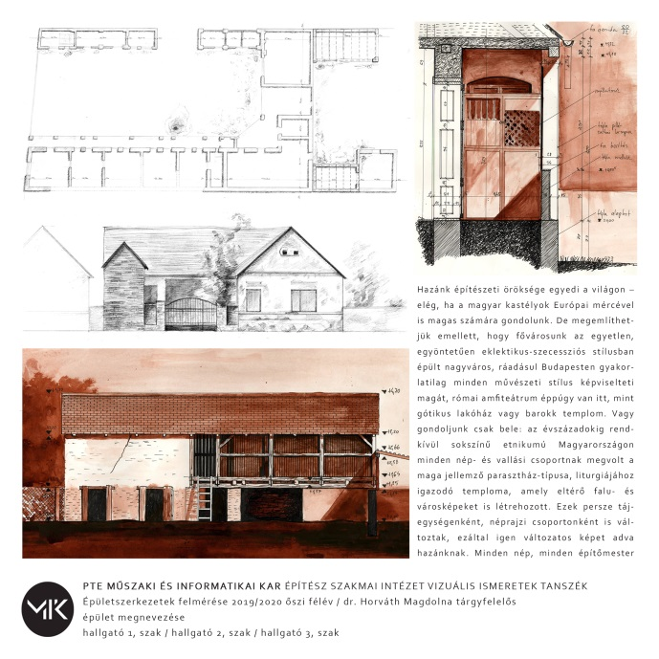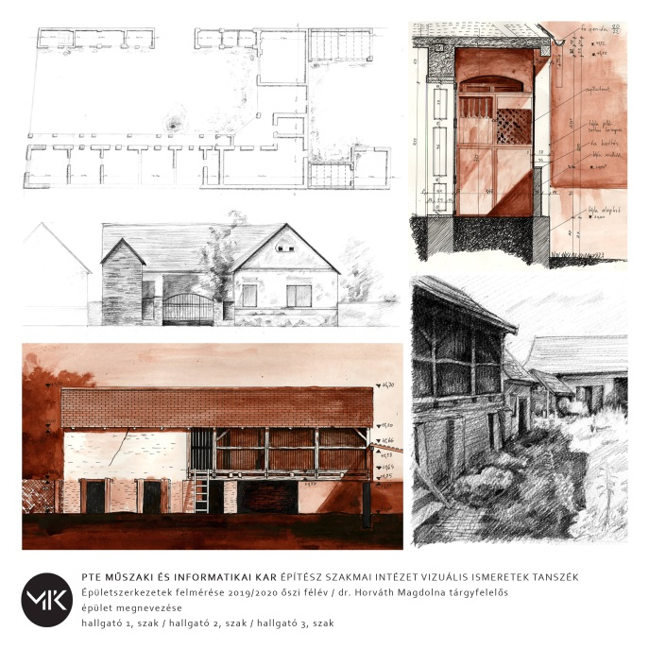
Féléves mini tabló minták, szöveges és szöveg sablon nélküli (lsd. Neptun Meet Street)

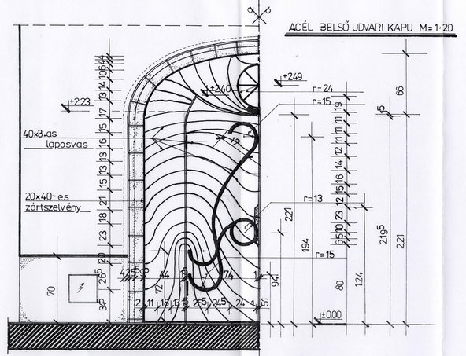
id. Prof. Dr. Kistelegdi I.: Pécsi Elefántos – tömb – kapu felmérés

Program heti bontásban

Előadás
Okta-tási hét | Téma | Kötelező irodalom hivatkozás, oldalszám (-tól-ig) | Teljesítendő feladat  (beadandó, zárthelyi, stb.) | Teljesítés ideje, határideje
1.
2. | A tárgy programjának és követelményeinek ismertetése.  Épületdiagnoszika helye, szerepe, jelentősége //  Épületek állapotfelmérésének mérőműszerei, eszközei  Épületek állapotfelmérésének eljárásai, módszerei, épületdiagnosztika | Bajza József: Szemrevételezéses épületdiagnosztika  9-16. old.
3.
4. | Épületstruktúra elemei és azok életpályája //  Szerkezeti egységek típusai, lapostető károsodási és vizsgálati folyamata  A szemrevételezéses diagnosztikai vizsgálat  Az épületdiagnosztika funkciói | Bajza József: Szemrevételezéses épületdiagnosztika 16-21. old. | Épületfelmérési dokumentáció  félévközi prezentáció | 2022. október 15.  6. oktatási hét
5.
6. | Fizikai avulás megnyilvánulási formái // Helyszíni szemle, a hibajelenségek számbavétele  A diagnosztikai vizsgálatok  Alapozásvizsgálatok  Alépítményi szigetelések vizsgálata | Bajza József: Szemrevételezéses épületdiagnosztika 21-36. old. | Épületdiagnosztikai dokumentáció  félévközi prezentáció | 2022. november 12.  10. oktatási hét
7.
8.
9. | ŐSZI SZÜNET
10. | Épületdiagnosztikai szakvélemény //  Függőleges teherhordó és épülethatároló falszerkezetek vizsgálata  Födémek vizsgálata, Tetők, lapostetők vizsgálata | Bajza József: Szemrevételezéses épületdiagnosztika 36-41. old. | Építéstörténeti kutatási dokumentáció  félévközi prezentáció | 2022. december 10.  14. oktatási hét
11.
12.
13.
14. | Épületdiagnosztikai szakvélemény //  Homlokzatok, homlokzati erkélyek, függőfolyosók vizsgálata | Bajza József: Szemrevételezéses épületdiagnosztika 36-41. old. | Féléves projekt beadás végleges határideje, tabló(k)  féléves feladat leadás | 2022. december 17.  15. oktatási hét
15. |  |  | Félévközi jegy / aláírás bekerülése Neptunba | 2022. december 17.  15. oktatási hét

Gyakorlat
Okta-tási hét | Téma | Kötelező irodalom,  oldalszám (-tól-ig) | Teljesítendő feladat  (beadandó, zárthelyi, stb.) | Teljesítés ideje, határideje
1. | …
2. | A tárgy programjának és követelményeinek ismertetése.  Épületek állapotfelmérésének mérőműszerei, eszközei  Épületek állapotfelmérésének eljárásai, módszerei, épületdiagnosztika
3.
4. | Szerkezeti egységek típusai, lapostető károsodási és vizsgálati folyamata  A szemrevételezéses diagnosztikai vizsgálat  Az épületdiagnosztika funkciói |  | Épületfelmérési dokumentáció  félévközi prezentáció | 2022. október 15.  6. oktatási hét
5.
6. | Helyszíni szemle, a hibajelenségek számbavétele  A diagnosztikai vizsgálatok  Alapozásvizsgálatok  Alépítményi szigetelések vizsgálata |  | Épületdiagnosztikai dokumentáció  félévközi prezentáció | 2022. november 12.  10. oktatási hét
7.
8.
9. | ŐSZI SZÜNET
10. | Függőleges teherhordó és épülethatároló falszerkezetek vizsgálata  Födémek vizsgálata, Tetők, lapostetők vizsgálata  Homlokzatok, homlokzati erkélyek, függőfolyosók vizsgálata |  | Építéstörténeti kutatási dokumentáció  félévközi prezentáció | 2022. december 10.  14. oktatási hét
11.
12.
13.
14. | Épületdiagnosztikai szakvélemény //  Homlokzatok, homlokzati erkélyek, függőfolyosók vizsgálata |  | Féléves projekt beadás végleges határideje, tabló(k)  féléves feladat leadás | 2022. december 17.  15. oktatási hét
15. |  |  | Félévközi jegy / aláírás bekerülése Neptunba | 2022. december 17.  15. oktatási hét

Ezen tantárgyi program részleteiben (dátum/helyszín/pontosítások) történő változtatás jogát fenntartjuk, melyről a hallgatókat minden esetben tájékoztatjuk. A félév folyamán felmerülő kérdésekkel, problémákkal a tantárgyfelelőst lehet keresni a szorgalmi időszakban.

dr. Horváth Magdolna
tantárgyfelelős
Pécs, 2022.09.01.

